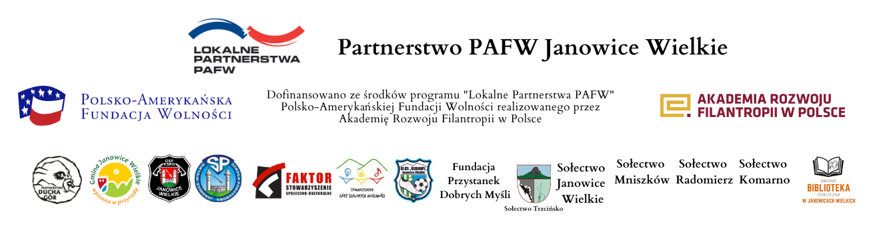

ZAŁĄCZNIK NR 1 do Regulaminu
Konkursu Fotograficznego
„Janowickie FOTOopowieści”

ZGŁOSZENIE DO KONKURSU FOTOGRAFICZNEGO
„Janowickie FOTOopowieści”
Ja……………………………………………………… (imię i nazwisko) niżej podpisany, zamieszkały………………………………………………………………….. (ulica, nr domu, kod pocztowy i miejscowość),
e-mail:…………………………………………, nr telefonu: …………………………………………

zgłaszam następujące prace do konkursu „Janowickie Fotoopowieści”
- (tytuł,opis)………………...………………………………………………………………………………………………………………………………………………………………………..
- (tytuł,opis)……………………………………………………………………………………...…………………………………………………………………………………………………...
- (tytuł,opis)………………………………………………………………………………………………………………………………………………………………………………………
Niniejszym oświadczam, że:
- jestem autorem nadesłanych fotografii;
- nadesłane fotografie nie były publikowane i nagradzane w innych konkursach;
- uzyskałem/-łam zgodę osób, których wizerunki utrwalono na fotografiach, na ich wykonanie oraz zgodę na wykorzystanie tych wizerunków w zakresie Konkursu oraz w celach informacyjno-promocyjno fundatorów, administratorów i organizatorów konkursu (jeżeli dotyczy),
- udzielam zgody na wykorzystanie zdjęć Stowarzyszeniu Lokalna Grupa Działania Partnerstwo Ducha Gór i Stowarzyszeniu Akademia Rozwoju Filantropii w Polsce, nieodwołalnego i nieodpłatnego prawa wielokrotnego wykorzystywania wykonanych przez mojego syna/córkę zdjęć bez konieczności każdorazowego ich zatwierdzania. Zgoda obejmuje wykorzystanie, utrwalanie, obróbkę i powielanie wykonanych zdjęć za pośrednictwem dowolnego medium wyłącznie w celu zgodnym z prowadzoną przez Stowarzyszenie Lokalna Grupa Działania Partnerstwo Ducha Gór działalnością i celami programu „Lokalne Partnerstwa PAFW”.
- wyrażam zgodę na przetwarzanie danych mojego syna/córki przez Lokalne Partnerstwo PAFW Janowice Wielkie, Stowarzyszenie Lokalna Grupa Działania Partnerstwo Ducha Gór, z siedzibą w Kowarach (58-530) przy ul. 1 Maja 9/ lok.2 oraz Stowarzyszenie Akademia Rozwoju Filantropii w Polsce z siedzibą w Warszawie (00-590), Marszałkowska 6/6 (dalej jako: „Administratorzy”) moich danych osobowych zawartych w zgłoszeniu do konkursu w celu umożliwienia administrowania programem Lokalne Partnerstwa PAFW, w tym umożliwienia kontaktu oraz w zakresie udostępnienia moich danych osobowych fundatorowi, tj. Polsko-Amerykańskiej Fundacji Wolności.
□ TAK – dla Lokalne Partnerstwo PAFW Janowice Wielkie, działające w Stowarzyszeniu Lokalna Grupa Działania Partnerstwo Ducha Gór
□ TAK – dla Akademii Rozwoju Filantropii w Polsce
□ TAK – dla Polsko-Amerykańskiej Fundacji Wolności
Wyrażam zgodę na otrzymywanie informacji drogą elektroniczną (w tym e-mail), w rozumieniu art. 10 ust. 2 ustawy o świadczeniu usług drogą elektroniczną, na temat działań i projektów prowadzonych przez Administratorów. Przyjmuję do wiadomości, że wyrażenie zgody jest dobrowolne, a udzieloną zgodę mogę odwołać w każdym czasie poprzez kontakt z Administratorami.
□ TAK □ NIE
Oświadczam, że zapznałe/-łam się z treścią klauzuli informacyjnej Stowarzyszenia Lokalna Grupa Działania Partnerstwo Ducha Gór w ramach Programu Lokalne Partnerstwa PAFW umieszczonej na stronie: https://janowickieopowiesci.pl/rodo/,
□ TAK □ NIE

……………………. ………………………………………………….
Miejscowość, data Czytelny podpis

